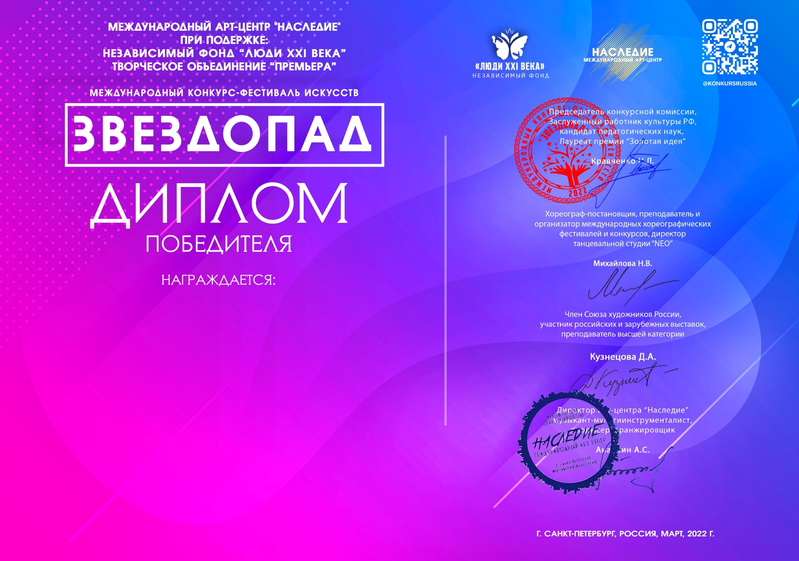
Серия ЗП № 63511

Скоробогатова Анастасия
(ГОАОУ «Центр образования, реабилитации и оздоровления» г. Липецка, г. Липецк)

Руководитель: Ненахова Марина Георгиевна
Номинация: Художественное слово
Категория: 12-16 лет
Конкурсная работа: Лев Ошанин «Волжская баллада»

